Saint-Jacques et petits pois - Recette de Nicolas Rondelli
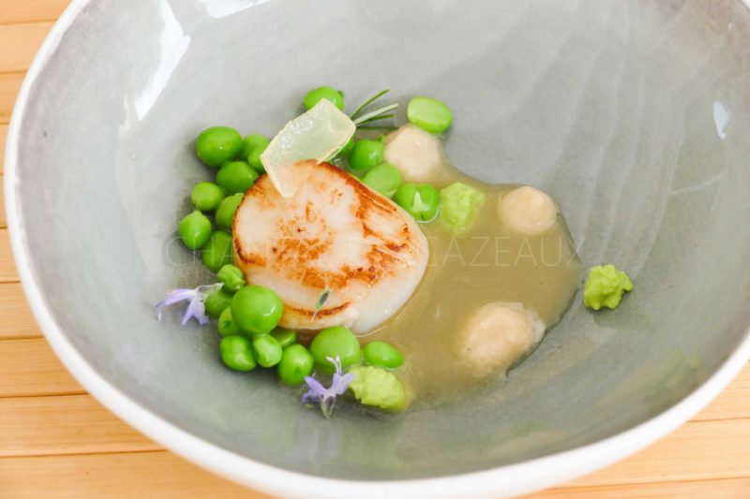
Ingrédients (pour 4 personnes):
Saint-Jacques (3/assiette pour une entrée "normale", 1 seule si c'est une petite entrée avant un grand repas!), 1 kg de petits pois frais, 1 + 3 oignons nouveaux, 5 cl de crème liquide, 1 gousse d'ail, 1L de bouillon de volaille, fleur de sel, poivre, piment d'Espelette, beurre, huile d'olive, lard de Colonnata, Xérès
Préparation:
Ecosser les petits pois et réserver les cosses. Cuire la moitié dans une casserole d'eau bouillante salée pendant 1 minute ; sortir les petits pois et les plonger dans un saladier d'eau glacée afin de garder la belle couleur verte. On peut même enlever la membrane des petits pois si on est perfectionniste ^^ Réserver.
Cuire l'autre moitié dans un mélange crème (8 cl) + bouillon (15 cl) pendant 15 minutes (les petits pois doivent être recouverts à hauteur. Mixer ensuite finement ; passer au tamis si nécessaire, vérifier l'assaisonnement, ajouter une noix de beurre et réserver.
Faire un bouillon avec les cosses de petits pois.
Emincer l'oignon et le faire suer à la poêle avec un peu de lard de Colonnata. Ajouter les cosses de petits pois, le bouillon jusqu'à hauteur et cuire 10 / 15 minutes. Filtrer.
Emincer les 3 oignons nouveaux et faire suer dans un peu de beurre sans laisser colorer. Ajouter l'ail émincé et poursuivre la cuisson 1 minute. Mouiller jusqu'à hauteur avec du bouillon de cosses et mixer finement.
Faire réduire le bouillon de cosses, ajouter une pincée de piment, une noisette de beurre et quelques gouttes de Xérès pour apporter de la fraîcheur.
Réchauffer les petits pois réservés dans le reste du bouillon de cosses. Cuire les Saint-Jacques à feu vif à l'unilatérale, assaisonner. Faire revenir quelques lamelles de Colonnata.
Déposer quelques gouttes de petits pois réduits en purée et d'oignons mixés dans chaque assiette. Poser une Saint-Jacques au milieu, répartir quelques petits pois chauds, les dés de lard fondus et verser le bouillon de cosses monté au beurre au dernier moment.
Régalez-vous, l'alliance est magique : un plat à la fois classique mais moderne, avec de la rondeur, de la fraîcheur et un parfait équilibre.

wwwassiettesgourmandes.fr

